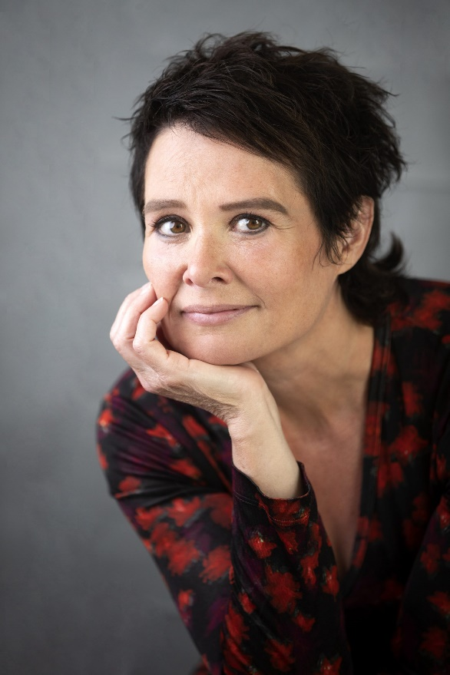
Fotograaf Ester Gebuis
Griet Op de Beeck is schrijver. Al heeft ze jarenlang moed moeten verzamelen om dat ook te durven zijn.
Ze studeerde Germaanse filologie aan de Universiteit Antwerpen, werkte als dramaturg bij theatergezelschappen als De Koe en Het Toneelhuis, en maakte daarna grote interviews voor HUMO en later De Morgen. Voor die krant schreef ze ook een aantal jaren columns.
Op 31 januari 2013 debuteerde ze met Vele hemels boven de zevende. Het boek werd enthousiast onthaald door de pers en genomineerd voor de AKO literatuurprijs, de Academia literatuurprijs en De Bronzen Uil en het won De Bronzen Uil publieksprijs. Het werd een bestseller.
Een kleine twee jaar later verscheen Kom hier dat ik u kus, een roman die door het boekenpanel van DWDD verkozen werd tot boek van de maand, wat Griet Op de Beeck definitief op de kaart zette als een schrijver die is gekomen om te blijven.
De verhalenbundel Gij nu (2016) stootte meteen na verschijnen door naar de top van de bestsellerlijsten. Zowel Kom hier dat ik u kus als Gij nu werden genomineerd voor de NS publieksprijs.
Griet werkt momenteel aan een trilogie, waarvan het eerste deel Het beste wat we hebben eind september 2017 is verschenen. Ook dit boek werd genomineerd voor de NS publieksprijs. In september 2019 lag Let op mijn woorden in de boekhandel, het tweede deel in de trilogie.
In 2018 viel Griet de eer te beurt om het boekenweekgeschenk Gezien de feiten te schrijven.
Griets boeken worden vertaald naar het Engels, het Duits, het Frans, het Arabisch, het Tsjechisch, het Bosnisch, het Afrikaans en het Japans.
In de zomer van 2016 was ze te gast in het iconische VPRO-programma Zomergasten. Eind september 2017 getuigde Griet voor het eerst over het misbruik door haar vader in De Wereld Draait Door.
Van haar drie eerste boeken werden de filmrechten verkocht. Vele hemels, in regie van Jan Matthys, kwam uit in het najaar van 2017. Niels van Koevorden en Sabine Lubbe Bakker werken aan de verfilming van Kom hier dat ik u kus. En Warner Brothers Belgium kocht de rechten van Gij nu.
Van Kom hier dat ik u kus verscheen er een luisterboek, door Griet zelf ingesproken, en ze bewerkte het eerste deel van Kom hier dat ik u kus voor het theater.

www.grietopdebeeck.be

